Průhonická botanická zahrada získala jako první v ČR významnou mezinárodní akreditaci

Průhonice, 15. července 2021 – Průhonická botanická zahrada Botanického ústavu AV ČR získala jako první česká botanická zahrada mezinárodní akreditaci Conservation Practitioner, kterou uděluje mezinárodní organizace botanických zahrad, Botanic Gardens Conservation International (BGCI). Získání tohoto oprávnění je významným stupněm v profesionalizaci zahrady a jejích genofondových programů.

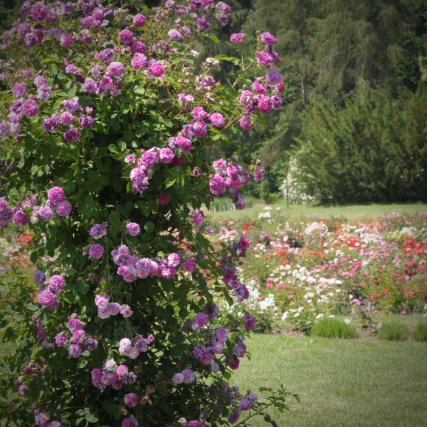
Průhonická botanická zahrada se tak stala právoplatnou součástí největší sítě botanických zahrad a odborníků na ochranu rostlin na světě. „Získání této akreditace je pro naši zahradu důležitým milníkem. Společně s akreditací Botanic Garden Accreditation, kterou jsme od BGCI získali minulý rok, znamená, že je zařazena mezi mezinárodně uznávané subjekty a splňuje vysoké standardy z pohledu sbírek i návštěvnického komfortu,“ říká vedoucí Průhonické botanické zahrady Pavel Sekerka.

Akreditace botanické zahrady BGCI je navržena tak, aby zahrnovala a stanovila globální standard pro botanické zahrady. Při udělení se posuzují kritéria jako strategické řízení zahrady, dokumentace jejích sbírek, odborné znalosti zaměstnanců, vzdělávání veřejnosti, udržitelnost, etika či ochranná činnost, která je zaměřena jak na ochranu před škůdci, tak na ochranu rostlinných druhů.

„Pro naši botanickou zahradu to znamená zvýšení prestiže u laické i odborné veřejnosti u nás i v zahraničí. Návštěvníci i výzkumní pracovníci mají jistotu, že jsou naše sbírky legální, odpovídají všem požadovaným normám a jsou vedeny v souladu s mezinárodním právem. To má velký význam například pro subjekty, které hledají vhodného partnera pro záchranný program nebo potřebují určitý rostlinný druh z naší sbírky pro vědecký výzkum,“ doplňuje Pavel Sekerka.

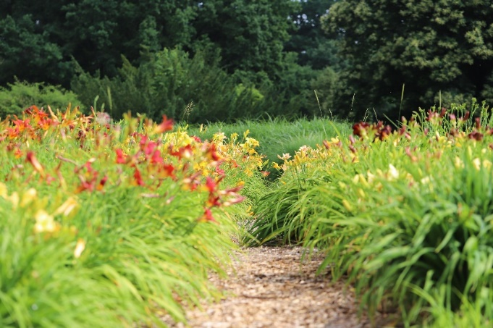
BGCI je mezinárodní organizace sdružující botanické zahrady. Spojuje více než 60 tisíc odborníků botanických zahrad a udržuje globální databáze, ve kterých mohou odborníci nalézt informace o taxonech rostlin pěstovaných v botanických zahradách, známých druzích stromů a jejich distribuci na úrovni zemí apod. Cílem organizace je především záchrana genofondu planých i kulturních rostlin.

Průhonická botanická zahrada je zapojena do záchranných programů kriticky ohrožených domácích druhů rostlin, je součástí Národního programu konzervace a využívání genetických zdrojů rostlin a agrobiodiverzity, v rámci kterého zajišťuje uchování kulturního a přírodního dědictví obsaženého ve sbírkách. Jedná se především o sbírku kosatců, která patří k z největším na světě, nejpočetnější českou sbírku růží a jednu z největších sbírek denivek a pivoněk v ČR. Návštěvníkům je otevřena od dubna do září denně mimo pondělí, od 9 do 17 hodin. Nachází se v areálu Průhonického parku a je součástí Botanického ústavu AV ČR. Více na ibotky.cz.

Kontakt
RNDr. Pavel Sekerka Mgr. Mirka Dvořáková
Vedoucí Průhonické botanické zahrady PR & Marketing Manager
pavel.sekerka@ibot.cas.cz miroslava.dvorakova@ibot.cas.cz
+420 606 637 565 +420 602 608 766

O Botanickém ústavu AV ČR, v. v. i.

Botanický ústav AV ČR je veřejná výzkumná instituce, která je součástí Akademie věd České republiky. Je jedním z hlavních center botanického výzkumu v ČR. Zabývá se výzkumem vegetace na úrovni organizmů, populací, společenstev a ekosystémů. V současnosti soustřeďuje přes 130 vědeckých pracovníků a doktorandů v celé škále terénně zaměřených botanických oborů od taxonomie přes evoluční biologii, ekologii až po biotechnologie. Hlavním sídlem ústavu je zámek v Průhonicích. Součástí jsou také odloučená vědecká pracoviště v Brně a Třeboni a terénní stanice na Kvildě a v Lužnici. Ústav navíc zajištuje správu jednoho z nejvýznamnějších zámeckých parků v České republice, Průhonického parku, zařazeného na seznam památek UNESCO. Více informací je na www.ibot.cas.cz.

